Nr sprawy: AZ.262.3707.2024
Załącznik nr 3A do SWZ dla cz.1– Formularz cenowy

Nazwa postępowania: | Zakup i dostawa wraz z montażem mebli biurowych dla jednostek organizacyjnych Uniwersytetu Przyrodniczego w Poznaniu– liczba części 8

Nazwa Wykonawcy:
Reprezentowany przez:
Adres siedziby Wykonawcy:

FORMULARZ CENOWY PRZEDMIOTU ZAMÓWIENIA, będący jednocześnie SZCZEGÓŁOWYM OPISEM PRZEDMIOTU ZAMÓWIENIA
BIURO KANCLERZA
Lp. | Przedmiot zamówienia | Ilość | Cena jednostkowa netto w PLN | Wartość netto w PLN | Stawka podatku VAT  (%) | Wartość brutto w PLN
1 | Stół konferencyjny - prostokątny dzielony (dwa blaty)  Media: Brak  Podstawa: Typu Y  Wymiary:  Wysokość całkowita: 740 mm  Szerokość całkowita: 3600 mm  Głębokość całkowita: 800 mm  Grubość blatu: 25 mm  Wykończenia  Materiał – blat: płyta melaminowana (MFC)  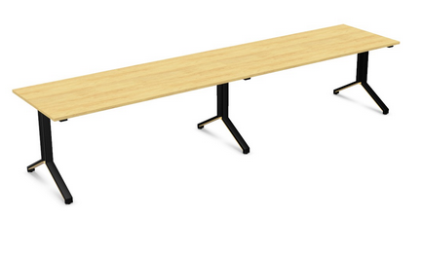 | 1 |  |  | ….%
2 | Szafka wolnostojąca  Wymiary  Wysokość OH: 3 OH  Wysokość całkowita: 1117 mm  Szerokość całkowita: 800 mm  Głębokość całkowita: 445 mm  Typ drzwi: Płytowe, wahadłowe  Podstawa: Cokół metalowy  Uchwyt: Drewniany  Stopki: Poziomujące (+15 mm)  Półka: Płytowa  Kąt otwarcia drzwi: 110°  Zamek: Cylindryczny, centralny z wymienną wkładką, losowy numer zamka  System domykania drzwi typu: Cichy domyk  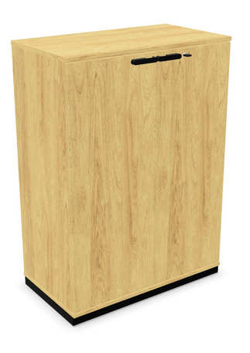 | 1 |  |  | ….%
3 | Odbojnica ścienna 360cm  2x z każdej strony Odbojnica 1800x40 wykonana z płyty wiórowej obustronnie laminowanej o klasie higieniczności E1, obrzeże ABS dobrane pod kolor płyty. Kolorystyka: płyta meblowa - do wyboru min. 12 kolorów z wzornika producenta. Kolorystyka do wyboru przez Zamawiającego, przed podpisaniem umowy | 2
4 | Fotel obrotowy - z wysokim oparciem i zagłówkiem  Wymiary:  • Wysokość siedziska w najniższym położeniu: 415 mm, regulowana w zakresie +125 mm  • Wysokość całkowita (bez zagłówka) przy położeniu siedziska w najniższej pozycji: 1115 mm  • Wysokość tarczy oparcia: 680 mm  • Wysokość oparcia regulowana w zakresie: +70 mm  • Szerokość oparcia: 410 mm  • Szerokość siedziska: 460 mm  • Całkowita głębokość powierzchni siedziska: 455 mm  • Regulacja głębokość siedziska w zakresie: 50mm  • Szerokość zagłówka: 220 mm  • Wysokość tarczy zagłówka: 145 mm  • Wysokość zagłówka regulowana w zakresie: 100 mm  • Średnica podstawy: Ø710 mm  Fotel posiada:  • Szkielet siedziska wykonany z 7-warstwowej sklejki o grubości 10,5 mm, obłożony pianką ciętą o grubości 55 mm i gęstości około 40 kg/m3.  • Szkielet oparcia wykonany z 8-warstwowej sklejki o grubości 12 mm, obłożony pianką ciętą o grubości około 40mm we frontowej części i 10mm w części tylnej o gęstości 35 około kg/m3.  • Łącznik oparcia wykonany z płaskownika stalowego o grubości 6 mm.  • Manualne podparcie lędźwi, regulowane za pomocą pokrętła umieszczonego na zewnętrznej części oparcia (w miejscu łatwo dostępnym dla osoby użytkującej fotel), zapewniający regulację na głębokości w zakresie 20 mm. Mechanizm zintegrowany z tapicerowanym oparciem.  • Szkielet zagłówka wykonany z polistyrenu, pokrytego pianką ciętą o grubości około 20 mm i gęstości około 40 kg/m3.  • Siedzisko, oparcie i zagłówek - w pełni tapicerowane, bez tworzywowej osłony w tylnej części oparcia i zagłówka.  • Oparcie regulowane na wysokość w zakresie 70 mm z możliwością blokady w 13 pozycjach.  • Oparcie zwężające się ku górze.  • Zagłówek posiadający regulację wysokości w zakresie 100mm - niezależnie od regulacji wysokości oparcia – oraz regulację kąta pochylenia.  • Zagłówek posiadający dekoracyjny kształt o pionowym przekroju w kształcie zbliżonym do litery C  • Podłokietniki wykonane ze stali oraz czarnego poliamidu wzmocnionego włóknem szklanym z miękkimi nakładkami z poliuretanu w kolorze czarnym.  • Podłokietniki posiadające regulację 2D – regulacja w zakresie:  o na wysokość (góra-dół) w zakresie 85 mm  o szerokości w zakresie ± 25 mm (możliwość regulacji na boki).  • Mechanizm synchroniczny posiadający funkcje:  o Możliwość swobodnego kołysania się  o Oparcie odchylające się synchronicznie z siedziskiem – kąt pochylenia oparcia 20˚, a siedziska 11˚  o Możliwość blokady oparcia w 5 pozycjach  o Regulacja siły oporu oparcia za pomocą pokrętła.  o Regulację głębokości siedziska w zakresie 50 mm z możliwością blokady w 5 pozycjach.  o Zabezpieczenie przed uderzeniem oparcia w plecy użytkownika po zwolnieniu blokady  o Regulacja wysokości siedziska za pomocą podnośnika pneumatycznego  • Podstawa pięcioramienna wykonana z aluminium polerowanego  • Kółka samohamowne czarne, o średnicy 60mm przeznaczone do miękkich powierzchni.  • Kolorystyka: tkanina tapicerska - do wyboru z wzornika Wykonawcy.  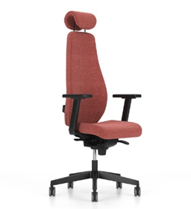  Fotel tapicerowany tkaniną o parametrach:  • Skład: 100% poliester  • Gramatura: 250 g/m2  • Ścieralność: ≥150 000 cykli Martindalea  • Niepalność: wg EN 1021-1, EN 1021-2 | 2
SUMA
Wykonawca oświadcza, że oferuje meble zgodne z powyższymi wymaganiami Zamawiającego a także, że posiada stosowne dokumenty (certyfikaty, atesty) potwierdzające, iż oferowane meble posiadają/spełniają/zapewniają odpowiednio:

Od. 4 – Certyfikat na materiał tapicerki - Ścieralność: ≥150 000 cykli Martindalea i niepalność: wg EN 1021-1, EN 1021-2

